Міністерство освіти та науки України

Національний технічний університет

Харківський політехнічний інститут

Кафедра технічної кріофізики

**Курсова робота**

**Проектування циклу холодильної машини**

Завідуючий кафедри

Доктор фіз. мат. наук доц. Свістунов В.М.

Керівник

Кандидат фіз. мат. наук Кухаренко В.М

Нормо контроль

ст. викладач Оверко М. Є.

Виконавець

студент гр. ФТ-25 Надточий О.С.

Харків 2009

**РЕФЕРАТ**

Отчет по курсовой роботе: страниц 39, рисунков 12, таблиц 11, источников 15.

Ключевые слова: ИСПАРИТЕЛЬ, КОНДЕНСАТОР, ТЕПЛОВАЯ НАГРУЗКА, КОЭФФИЦИЕНТ ТЕПЛОПЕРЕДАЧИ.

В данной курсовой работе рассмотрено расчет холодильной машины для фреона R12 и R134a проведен расчет испарителя и конденсатора. Построен цикл для R134a и проведены расчеты в программах для эксплуатационных режимов R12 и R134a.

В следствии чего мы определили что R134a на 5%-8% уступает фреону R12. По этому он может заменить R12, так как он не очень сильно отличается по параметрам машины.

Сравнительная характеристика фреонов R12 и R134a в данной курсовой работе.

**THE ABSTRACT**

The report on course the robot: pages 39, drawings 12, tables 11, sources 15.

Keywords: the EVAPORATOR, the CONDENSER, THERMAL LOADING, HEAT TRANSFER FACTOR.

In the given course work it is considered calculation of a refrigerator for freon R12 and R134a evaporator and condenser calculation is carried out. The cycle for R134a is constructed and calculations in programs for operational modes R12 and R134a are carried out.

In a consequence of that we have defined that R134a on 5 %-8 % concedes to freon R12. On it can replace R12 as it not so strongly differs on car parameters.

The comparative characteristic Freon R12 and R134a in the given course work.

**СОДЕРЖАНИЕ**

Введение

1 Аналитический обзор

1.1 Область применения

1.2 Поиск равноценных замен фреона R12

1.3 Эксплуатационные характеристики R134a

1.4 Достойная замена для R12

1.5 Использование R134а

1.6 Основные сведенья при замене R12 на R134a

2 Получение холодильного цикла

2.1 Постановка задачи

2.2 Построение холодильного цикла для R-134a с помощью программы и сравнение с показателями R12

3 Расчет конденсатора

3.1 Постановка задачи

3.2 Расчет оросительного конденсатора

4 Расчет испарителя

4.1 Постановка задачи

4.2 Расчет панельного испарителя

Заключение

Список источников информации

**ВВЕДЕНИЕ**

R134a представляет собой не разрушающий озоновый слой хладагент, предназначенный для замены R-12 в среднетемпературных агрегатах. R134a обладает нулевым потенциалом разрушения озонового слоя (ПРОС), а его потенциал глобального потепления (ПГП; ПГП углекислого газа равен 1) составляет 1300, что гораздо ниже, чем ПГП R-12, равного 8500. R-134a не воспламеняется во всем диапазоне температур эксплуатации. Однако при сжатии воздухом R-134а может образовывать горючие смеси (аналогично R-22). По этой причине хладагент нельзя смешивать с воздухом для проведения испытаний под давлением на предмет выявления утечек. В рамках программы PAFT завершено исследование токсичности R-134а.

С самого начала допустимый уровень воздействия данного продукта (допустимый уровень воздействия определяется как предельно допустимые регулярно воздействующие концентрации) составляет 1000 частей/млн., что сравнимо с TLV 1000 частей/млн., свойственное R-12. По классификации ASHRAE этот продукт относится к классу А1. R-134a - идеальный хладагент для областей применения, где особое значение придается безопасности и постоянству эксплуатационных характеристик.

**1 АНАЛИТИЧЕСКИЙ ОБЗОР**

**1.1 Области применения**

Хладагент рекомендуется применять в системах кондиционирования воздуха (с центробежными и объемными компрессорами), охладителях, холодильных системах со средними температурами испарения (малые, средние, крупные системы), бытовых холодильниках, автомобильных и транспортных системах кондиционирования воздуха. [9].[10]

**1.2 Поиск равноценных замен фреона R12**

Ещё несколько лет назад наибольшее распространение в торговом "холоде" имели фреоны R12, R22, R502. Однако их озоноразрушающий потенциал вынудил специалистов заняться поиском равноценных заменителей, не представляющих такой опасности для экологии планеты. В качестве альтернативных вариантов они рекомендовали R-134a, R404A/R507A, R407C, R410A, NH3 и различные гидроуглероды. Свойства новых хладагентов, их преимущества и недостатки исследовали специалисты немецкой компании Bitzer. [11]

**1.3 Эксплуатационные характеристики R134a**

В среднетемпературном оборудовании R134a обладает эксплуатационными характеристиками, близкими R-12. В зависимости от условий эксплуатации кпд хладагента по сравнению с R-12 колеблется в пределах от 4-2 до 4-8 %, а холодопроизводительность меняется в диапазоне от -10 до +2 %. [10]

**1.4 Достойная замена для R12**

R134a был первым не содержащим хлора хладоном, принятым на вооружение. Сегодня он широко применяется в холодильном оборудовании и в сфере кондиционирования - как в чистом виде, так и в составе смесей.

Тесты показали, что утверждения по поводу широты сферы применения фреона этого типа не вполне справедливы. Температурные уровни (выхода газа, масла, работы мотора) даже ниже, чем у R12, а значит, 134-й фреон значительно уступает R22. Тем не менее, новый хладон вполне успешно может применяться в сфере кондиционирования и среднетемпературного оборудования. Хорошие теплопередаточные способности испарителей и конденсаторов позволяют достаточно экономично использовать фреон.

Серьёзной проблемой для специалистов оказался подбор смазки для компрессора, работающего на R134a или другом озонобезопасном агенте. Дело в том, что традиционные минеральные и синтетические масла не растворяются 134-м фреоном, а значит, они будут безрезультатно гоняться по холодильному кругу. В этой ситуации процесс теплообмена может быть нарушен настолько серьёзно, что оборудование выйдет из строя.

Новые масла с необходимым для нормальной работы компрессора уровнем растворимости были созданы холодильщиками. Основные компоненты в них - полиэфирные масла. Они имеют смазочные характеристики, аналогичные тем, которыми обладают традиционные масла, но в большей или меньшей степени гигроскопичны - в зависимости от растворимости фреона. С учётом этого нюанса от производителя требуется максимальная аккуратность во избежание возникновения в компрессоре химической реакции гидролиза.

Недостаток новых масел заключается в том, что они плохие проводники электричества, и по этой причине не очень подходят для полугерметичных и герметичных компрессоров. Их место - в транспортных системах кондиционирования, работающих на открытых компрессорах. Высокая скорость циркуляции масла требует оптимальной его растворимости. В других сферах холодильного дела применяются эфирные масла.

Для использования R134a требуется подходящий тип компрессора с адаптированными под этот фреон компонентами системы. При переводе техники на новый фреон необходимо аккуратно провести дегидратацию агрегата, и только после этого переводить его на новый смазочный материал.

При переходе с 12-го фреона на озонобезопасный специалисты сталкиваются с тем, что полигликолевое масло вступает в реакцию с остатками хлора или минерального масла. Эфирные масла могут использоваться с фреонами, содержащими хлор. Они не реагируют на минеральные масла и на содержание некоторой доли хлора в системах, переведённых на R134.

Остатки влаги в компрессоре могут иметь негативные последствия для работы холодильной системы, поэтому чрезвычайно важно избавиться от остатков хлора и воды. В некоторых случаях, когда система, работавшая на 12-м фреоне, находилась в плохом состоянии, при переходе на новый так и не удавалось достичь химической стабильности. В результате разложения масла образовывался осадок, содержащий хлор. Он проникал в компрессор и детали агрегата. В подобных ситуациях специалисты полагают нерациональным перевод оборудования на новые фреоны.

По материалам исследования компании BITZER. [16]

**1.5 Использование R134а**

В холодильных установках, работающих при температурах кипения ниже -15 оС, энергетические показатели R134a хуже, чем у R12 (на 6% меньше удельная объемная холодопроизводительность при -18 оС и холодильный коэффициент). В таких установках целесообразно применять хладагенты с более низкой нормальной температурой кипения либо компрессор с большей холодопроизводительностью. В среднетемпературных холодильных установках и системах кондиционирования воздуха холодильный коэффициент R134a равен коэффициенту для R12 или выше его. В высокотемпературных холодильных установках удельная объемная холодопроизводительность при работе на R134a также несколько выше (на 6% при t0 = 10 оС), чем у R12.

Из-за значительного потенциала глобального потепления GWP рекомендуется применять R134a в герметичных холодильных системах.

R134a широко используют во всем мире в качестве основной замены R12 для холодильного оборудования, работающего в среднетемпературном диапазоне. Его применяют в автомобильных кондиционерах, бытовых холодильниках, торговом холодильном среднетемпературном оборудовании, промышленных установках, системах кондиционирования воздуха в зданиях и промышленных помещениях, а также на холодильном транспорте. Хладагент можно использовать и для ретрофита оборудования, работающего при более низких температурах. Однако в этом случае, если не заменить компрессор, то холодильная система будет иметь пониженную холодопроизводительность.

Вместе с тем в водоохладительных установках с винтовыми и центробежными компрессорами применение R134a имеет определенные перспективы. [12] [13]

**1.6 Основные сведения при замене R12 на R134a**

Основные сведения**.** При замене R12 на R134a следует обращать внимание на возможность изменения холодопроизводительности. На рисунке 1.1 ниже показано изменение начальной холодопроизводительности установки (модель "L'Unite Неrmetiquc"), работавшей на R12 и переведенной на R134a, в зависимости от температуры кипения. Как видно из рисунка, с понижением температуры кипения холодопроизводительность уменьшается. Снижение холодопроизводительности можно предотвратить двумя путями:

увеличением объема цилиндров компрессора для компенсации падения холодопроизводительности;

повышением эффективности работы установки с целью восстановления начальной холодопроизводительности или максимального к ней приближения.

Однако может случиться так, что холодопроизводительность системы при работе на новом хладагенте будет выше холодопроизводительности на старом. В этом случае необходимо ограничивать ее величину, для чего существуют различные приемы.

К холодильным системам, заправляемым хладагентом R134a, предъявляют ряд требований.

1. В действующем компрессоре необходима замена минерального масла на синтетическое полиэфирное. Синтетические масла должны иметь соответствующую вязкость, которая достигается с помощью присадок, и быть стабильными в течение длительного периода времени.

2. Необходимым требованием является герметичность конструкционных элементов холодильной машины из-за повышенной текучести R134a.

До настоящего времени не решен вопрос о том, как предотвратить утечку R134a через стенки гибких шлангов трубопроводов. Покрытие внутренних стенок шлангов пленкой на основе нейлона и эластомера увеличивает их жесткость, что может ухудшить их способность поглощать шумы и вибрации.

Так как R134a более текуч, чем R12, то для установок, работающих на R134a, следует использовать регулирующую аппаратуру с паяными соединениями. Изготовление герметичных холодильных контуров позволяет избежать утечек и благотворно сказывается и на состоянии окружающей среды, и на затратах.

При пайке следует принять меры, чтобы исключить образование оксидов внутри трубопроводов. Для этого во время пайки их продувают азотом. Кроме того, концы труб и другие отверстия должны быть закрыты заглушками вплоть до момента начала монтажа.

3. В теплообменниках воздействие масла на конструкционные материалы, особенно медные, нуждается в экспериментальной проверке.

4. В регуляторы не требуется вносить серьезных изменений, однако определение параметров или настройку следует проводить с учетом возможного изменения расхода.

5. Прокладки из материала, используемого для R12, необходимо заменять. В настоящее время прокладки, пригодные для применения в сочетании с многими хладагентами, изготовляют из полиэтиленовой ткани (EFDM) или хлорсодержащего полиэтилена, который характеризуется высокой стойкостью в среде полимерных масел и альтернативных хладагентов. Достаточно стойким считают также материал на основе полихлорпренов.

6. Адсорбенты, применяемые в фильтрах-осушителях, должны соответствовать выбранному хладагенту. Так, фильтр-осушитель, работающий с R12, не может полностью обеспечить удаление влаги из R134a. У некоторых веществ, появившихся в настоящее время на рынке, способность к поглощению влаги примерно на 10 % ниже, чем у веществ, применяемых в фильтрах-осушителях для R12. В связи с этим их массу необходимо увеличить приблизительно на 20 % или использовать в системе фильтр-осушитель с адсорбентом - молекулярным ситом, рассчитанным на структуру молекулы R134a.

7. При техническом обслуживании контроль полноты заправки для систем с R134a более сложен, чем для системы R12, тем более что возможные утечки R134a нельзя обнаружить с помощью обычных средств, которые реагируют на хлор. Новые течеискатели должны реагировать на фтор, и для достижения уровня, начиная с которого обнаруживаются утечки, их чувствительность должна быть значительно выше чувствительности обычных детекторов.

8. Действующие установки можно заправить хладагентом R134a вместо R12 без демонтажа основных агрегатов (компрессора, конденсатора, испарителя), но с заменой терморегулирующего вентиля, давление в котором должно быть рассчитано на использование R134a. Маркировка терморегулирующего вентиля должна однозначно указывать на то, что он предназначен для R134a.

9. В небольших герметичных холодильных установках, работающих на R134a, капиллярная трубка должна быть на 10...15% длиннее, чем в случае применения R12. Кроме того, при использовании R134a необходимо правильно рассчитать размеры и некоторых других устройств: электроклапанов, обратных клапанов, регуляторов давления, с учетом новых значений расходов и потерь давления. Потери давления в электроклапане EVR6, предназначенном соответственно для R134a и R12, приведены на рисунке. В то же время подавляющее большинство применяемых регулирующих приборов, например прессостаты, термостаты, а также смотровые стекла, можно использовать и в установках для работы на хладагенте R134a.

10. Перед использованием R134a шкалы манометров должны быть отградуированы под этот хладагент, если холодильная установка работала на другом хладагенте.

Заправочные емкости и принадлежности для слива должны быть новыми и чистыми. Нельзя пользоваться инструментом, у которого был даже незначительный контакт с R12 или минеральным маслом. Гибкие шланги для R134a должны иметь повышенную герметичность. При монтаже и демонтаже специальные разъемные соединения быстрого действия обеспечивают сохранение хладагента в шлангах. Весь инструмент, используемый при техническом обслуживании установок, работающих на R134a и полиэфирных маслах, снабжают соответствующей маркировкой. Эту оснастку и набор принадлежностей рекомендуется использовать только для работы с R134a.

Для поиска утечек в контуре, по которому циркулирует R134a, существует несколько способов. Многие разработчики поставляют электронные течеискатели, которые при выявлении утечки подают звуковой сигнал. В других течеискателях используют ультрафиолетовые лампы. В хладагент добавляют присадку, которая смешивается с полиэфирным маслом. В случае утечки вытекающее из контура масло с присадкой в ультрафиолетовых лучах становится видимым. Ультрафиолетовые лампы течеискателей старого образца для R134a не годятся.

Хотя R134a нетоксичен и безвреден для озонового слоя, целесообразны (по экологическим и экономическим соображениям) его регенерация и повторное использование. В настоящее время изготовляют передвижные агрегаты для извлечения R134a из контуров при их вакуумировании и восстановления хладагента с целью повторного использования. Агрегат содержит встроенный мощный вакуумный насос, обеспечивающий глубокий вакуум.

Перевод холодильной системы, работающей на R12, на хладагент R134a может быть проведен с использованием обычного сервисного оборудования и обычной практики сервисного обслуживания холодильного оборудования.

Для проведения ретрофита необходимо следующее оборудование: рабочие инструкции; средства техники безопасности (перчатки, очки и т. д.); измерительные приборы, размещенные на трубопроводах; термопары; вакуумный насос; течеискатели; весы; узел для сбора хладагента; мерный цилиндр для заправки холодильной системы; контейнер для сбора масла; масло - заменитель; хладагент-заменитель; новый фильтр-осушитель; ТРВ; этикетки с указанием применяемых масла и хладагента.

Далее приведены основные этапы ретрофита холодильных систем при переводе с хладагента R12 на R134a. [14]

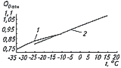

1 - низкое давление кипения

2 - среднее и высокое давления кипения

Рисунок 1.1 Зависимость относительной холодопроизводительности Q0отн (по сравнению с R12) при работе на R134a от температуры кипения.

Рисунок1.2 Потери давления в клапане типа EVR6, установленном на трубопроводах для R134a (1) и R12 (2)

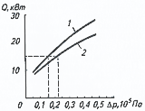

Таблица 1.1 Сравнительные показатели хладагентов R12 и R134a на линии насыщения.

|  |  |  |  |  |  |
| --- | --- | --- | --- | --- | --- |
| Сравнительные показатели хладагентов R12 и R134a на линии насыщения | | | | | |
| Давление, кПа | Температура | | Давление, кПа | Температура | |
| R12 | R134a | R12 | R134a |
| 25 | -59 | -53 | 650 | 25 | 24 |
| 50 | -45 | -40 | 700 | 28 | 27 |
| 75 | -37 | -35 | 750 | 30 | 29 |
| 100 | -30 | -26 | 800 | 33 | 31 |
| 125 | -24 | -21 | 900 | 37 | 36 |
| 150 | -20 | -17 | 1000 | 42 | 39 |
| 175 | -16 | -13 | 1200 | 49 | 46 |
| 200 | -12 | -10 | 1400 | 56 | 52 |
| 225 | -9 | -7 | 1600 | 62 | 58 |
| 250 | -6 | -4 | 1800 | 68 | 66 |
| 275 | -4 | -2 | 2000 | 73 | 67 |
| 300 | -1 | 1 | 2200 | 78 | 72 |
| 325 | 2 | 3 | 2400 | 82 | 76 |
| 350 | 4 | 5 | 2600 | 86 | 79 |
| 375 | 6 | 7 | 2800 | 90 | 83 |
| 400 | 8 | 9 | 3000 | 94 | 86 |
| 450 | 12 | 12 | 3200 | 98 | 89 |
| 500 | 16 | 16 | 3400 | 101 | 93 |
| 550 | 19 | 19 | 3600 | 104 | 95 |
| 600 | 22 | 22 |  |  |  |

**2 ПОЛУЧЕНИЕ ХОЛОДИЛЬНОГО ЦИКЛА**

**2.1** **Постановка задачи**

Расчетхолодильного цикла одноступенчатой холодильной машины. Используется фреон R134а, и рассматривая для сравнения R12. Исходные данные приведены в таблице 2.1.

Таблица 2.1 Начальные данные для проведения расчета.

|  |  |  |
| --- | --- | --- |
| Параметры | Обозначение | Значение |
| Температура в испарителе | Ти1 | 258 К |
| Температура в конденсаторе | Тк | 297 К |
| Холодопроизводительность | Qo | 100 кВт |

**2.2** **Построение холодильного цикла для R-134a с помощью программы, и сравнение с показателями R12 при тех же начальных данных**

Расчет проводиться для однаступенчатой-холодильной машины с принципом работы представленным на рисунке 2.1.

Расчет проведен для фреона R-134a и R-12. Полученные данные по эксплуатационному режиму в программах GENCYCLE и SOLKAINE приведены в таблице 2.3 , в программе GENCYCLE получены данные о испарителе, конденсаторе и компрессоре приведены в таблице 2.2

Таблица 2.2 Данные по расчету в программе GENCYCLE.

|  |  |  |  |  |  |  |  |  |
| --- | --- | --- | --- | --- | --- | --- | --- | --- |
| R134а | Температура  <C> | | Объем  <м3/кг> | | Теплосодержание  <кДж/кг> | | Энтропия  <кДж/кг К> | |
| вход | выход | вход | выход | вход | выход | вход | выход |
| Испаритель | -15.00 | 7.00 | 0.0308 | 0.1328 | 82.85 | 257.04 | 0.32663 | 0.99846 |
| Конденсатор | 54.44 | 24.00 | 0.0372 | 0.0008 | 291.73 | 82.85 | 1.00902 | 0.31111 |
| Компрессор | 7.00 | 54.44 | 0.1328 | 0.0372 | 257.04 | 291.73 | 0.99846 | 1.00901 |
| R12 | Температура  <C> | | Объем  <м3/кг> | | Теплосодержание  <кДж/кг> | | Энтропия  <кДж/кг К> | |
| вход | выход | вход | выход | вход | выход | вход | выход |
| Испаритель | -15.00 | 7.00 | 0.0215 | 0.1006 | 58.69 | 194.34 | 0.23147 | 0.75485 |
| Конденсатор | 57.75 | 24.00 | 0.0325 | 0.0008 | 221.12 | 58.69 | 0.76293 | 0.22051 |
| Компрессор | 7.00 | 57.75 | 0.1006 | 0.0325 | 194.34 | 221.12 | 0.75485 | 0.76293 |

Данные по эксплуатационному режиму получены с помощью программы GENCYCLE и представлены в таблице 2.2:

Таблица 2.3 Данные по эксплуатационному режиму фреонов R12 и R134a

|  |  |  |  |  |  |
| --- | --- | --- | --- | --- | --- |
| Параметры | Обозначение | Величина R12 | | Величина R134a | |
| Solkane | GENCYCLE | Solkane | GENCYCLE |
| Давление в конденсаторе | Рк, кРа | - | 633.8 KPa (532.4 KPag) | - | 645.7 KPa(544.3 KPag) |
| Давление в испарителе | Ри, кРа | - | 182.5 KPa(81.2 в Hg) | - | 164.7 KPa(62.8 в Hg) |
| Степень перегрева | Т, К | - | 22 | - | 22 К |
| Эффективность компрессора | % | 90 | 90 | 90 | 90 |
| Охлаждение C.O.P. |  | - | 5.07 | - | 5,62 |
| Нагрев C.O.P. |  | - | 6.07 | - | 6,62 |
| Жидкость распространения | L/min | - | 33.644894 | - | 28.442268 |
| Тепловая нагрузка на конденсатор | Qк, кВт | 120 | 119.74 | 121 | 120 |
| Тепловая нагрузка на испаритель | Qo, кВт | 100 | 100 | 100 | 100 |
| Массовый расход | Kg/min | 784г/сек | 44.2289 | 670,7г/сек | 34.4435 |
| Мощность компрессора | N, кВт | 19,8 | 19.74 | 21,1 | 20.1 |
| Смещение аккомпанента | м3/min | - | 4.451 | - | 4.5737 |

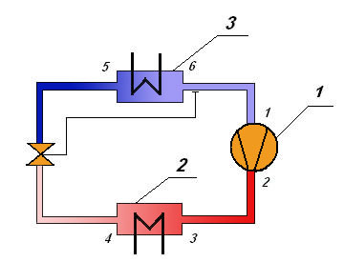

1 – Компрессор

2 – Конденсатор

3 – Испаритель

Рисунок 2.1 Схема компрессорной машины

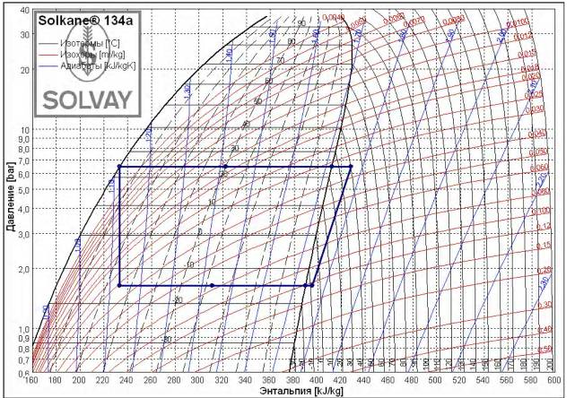

Рисунок 2.2 Диаграмма термодинамического цикла фреона R134а в Т/S координатах.

**3 РАСЧЕТ ОРОСИТЕЛЬНОГО КОНДЕНСАТОРА**

**3.1 Постановка задачи**

Расчет фреонного оросительного конденсатора схематичный рисунок представлен ниже (рисунок 3.1). Исходные данные для расчета приведены в таблице 3.1:

Таблица 3.1 Исходные данные для расчета конденсатора.

|  |  |  |
| --- | --- | --- |
| Параметры | Обозначение | Величина |
| Тепловая нагрузка | Q, кВт | 120 |
| Температура охлажденной воды | Тсв, К | 295 |
| Температура наружного воздуха | Тв1, К | 298 |
| Относительная влажность воздуха | Ψ1, % | 45 |
| Размер труб | d, мм | 57*3,5 |



Gw – Количество воды

Gсв - Количество свежей воды

Gсб - Количество сбросной воды

 - Количество испарившейся влаги

Рисунок 3.1: ,

**3.2 Расчет оросительного конденсатора:**

3.2.1 Принятая степень нагрева воды на поверхности аппарата:

 [3.1]

* + 1. Температура воды в начале и конце процесса отвода теплоты в конденсаторе:

 [3.2]

 [3.3]

 [3.4]

Где отношение количества свежей воды , подаваемой на конденсатор, к общему количеству воды, орошаемой его поверхность, определяется соотношением

 [3.5]

В данном случае  [3.6]

* + 1. Предел охлаждения воздуха. По d- i диаграмме предел охлаждения влажного воздуха состояния 1 (рисунок 3.2) .
    2. Температура конденсации

 [3.7]

* + 1. Средняя логарифмическая разность температур в аппарате

 [3.8]

* + 1. Коэффициент теплопередачи со стороны рабочего тела.Взята стандартная формула

 [3.9]

Где С = 0,72 - коэффициент для горизонтальных труб; r = 215400 Дж/кг – теплота парообразования; ρ = 1207 кг/м3 плотность жидкости; λ = 0,08 Вт/(м∙К) теплопроводность;g = 9.8 м/с2 ускорение свободного падения; μ=0,202∙10-3 Па∙с динамическая вязкость; θа – разность температур конденсации и стенки.

при  м

, ………………………… 0.5 1.0 1.5 2.0

, …………………………2900 2500 2200 2100

* + 1. Коэффициент теплоотдачи со стороны воды. При отношении шага труб к диаметру s/d=1.7 : 2.0 ;

 [3.10]

 [3.11]

где – расход воды на 1м длинны одной прямой трубы, ; l – длина прямого участка трубы конденсатора, м; – число параллельных секций в аппарате; G – расход воды, кг/с.

Величина  

В нашем случае принимаем: 

3.2.8 Тепловой поток в аппарате, отнесенный к внутренней поверхности: со стороны рабочего тела

 [3.12]

, ………………………… 0.5 1.0 1.5 2.0

, …………………………1500 2500 3330 4140

со стороны воды

 [3.13]

где - сумма термических сопротивлений слоя масла, краски и водяного камня;

 

При ,  

По графику (рисунок 3.3)  

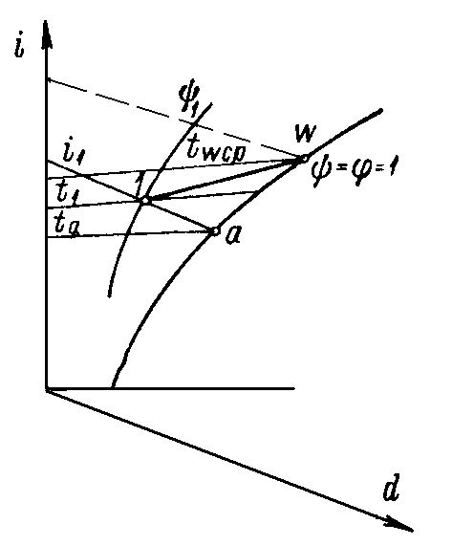

Рисунок 3.2 График переохлаждения воздуха



Рисунок 3.3 График пересечения теплового потока в аппарате и теплового потока со стороны воды.

* + 1. Поверхность теплообмена

 [3.14]

 [3.15]

* + 1. Количество теплоты, передаваемое окружающей среде,

 [3.16]

Где – коэффициент испарения; – принятый коэффициент теплоотдачи со стороны воздуха; – средняя теплоемкость воздуха; – коэффициент, учитывающий увеличение поверхности испарения в результате образования струй между трубами; – энтальпия воздуха у поверхности испарения при полном насыщении, при ; – энтальпия воздуха окружающей среды при и 

* + 1. Количество испарившейся влаги

 [3.17]

где dср=0,01785 кг/кг – влагосодержание воздуха у поверхности испарения при полном насыщении при .

* + 1. Количество воды, подаваемой на орошение поверхности

конденсатора,

 [3.18]

* + 1. Количество свежей воды

 [3.19]

* + 1. Количество сбросной воды

 [3.20]

* + 1. Основные размеры конденсатора

 [3.21]

При числе параллельных секций  длина прямого участка трубы конденсатора

 [3.22]

поверхность одной секции

 [3.23]

длина труб в одной секции

 [3.24]

число труб в одной секции

 [3.25]

шаг труб по высоте аппарата

 [3.26]

высота секции

 [3.27]

Таблица 3.2 Параметры конденсатора

|  |  |  |  |
| --- | --- | --- | --- |
| Параметры | Обозначение | Величина R12 | Величина R134a |
| Длина прямого участка трубы | l, м | 5.017 | 4,326 |
| Число параллельных секций | nc | 3 | 3 |
| Длина труб в одной секции | L1, м | 79.917 | 82,937 |
| Высота секции | Н, м | 17.623 | 17,517 |
| Шаг труб по высоте аппарата | S, м | 0.097 | 0,097 |
| Число труб в одной секции | n | 18 | 19 |

Представлена схема оросительного конденсатора на рисунке 3.4

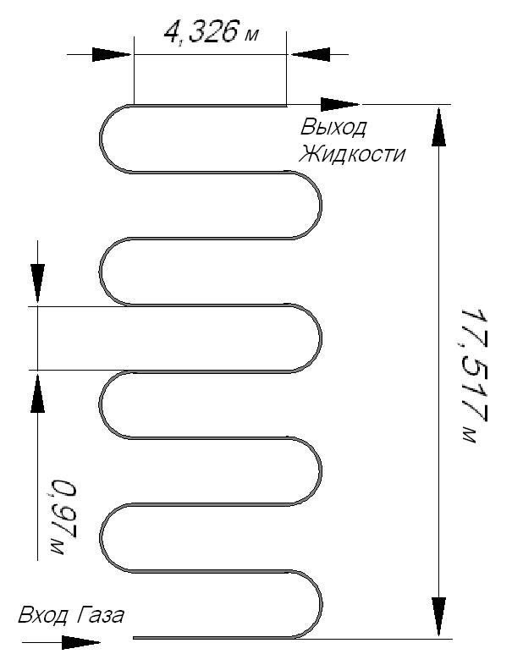

Рисунок 3.4 Схема оросительного конденсатора с его размерами

**4 РАСЧЕТ ИСПАРИТЕЛЯ**

**4.1 Постановка задачи для расчета испарителя.**

Расчет панельного испарителя. Схематичный рисунок испарителя представлен ниже на рисунок 4.3. Схема панели представлена на рисунке 4.2 Исходные данные для расчета представлены в таблице 4.0:

Таблица 4.0 Исходные данные для расчета испарителя.

|  |  |  |
| --- | --- | --- |
| Параметры | Обозначение | Величина |
| Холодопроизводительность испарителя | Qo кВт | 100 |
| Температура рассола | Тs2 K | 262 |

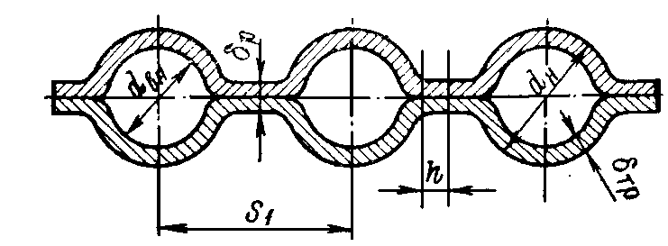

Рисунок 4.1 Схема панельного испарителя вид в разрезе.

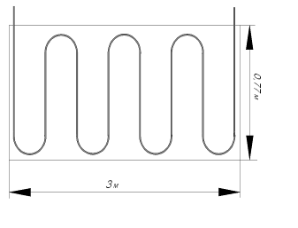

Рисунок 4.2 Пластина испарителя

**4.2 Расчет панельного испарителя**

4.2.1 Температура кипения рабочего тела. При принятой степени охлаждения рассола  температура рассола при входе в аппарат  температура кипения

 [4.1]

* + 1. Средняя логарифмическая разность температур

 [4.2]

4.2.3 Основные размеры, характеризирующие теплопередающую поверхность (рисунок. 4.1)     

Таблица 4.1 Основные размеры, характеризирующие теплопередающую поверхность

|  |  |  |
| --- | --- | --- |
| Параметры | Обозначение | Величина |
| Длина поверхности | , м | 0,42 |
| Высота | H, м | 0,77 |
| Длина секции | L, м | 3 |
| Число панелей в секции |  | 6 |

Число каналов в панели

 [4.3]

Диаметры парового и жидкостного коллекторов .Внутренняя и наружная поверхности коллектора:

 [4.4]

 [4.5]

* + 1. Рассол. При температуре кипения  принятая температура замерзания рассола

 [4.6]

В качестве рассола принимается раствор  с 

Свойства рассола при средней температурой  приведены в таблице 4.2:

Таблица 4.2 Свойства рассола при средней температурой 

|  |  |  |
| --- | --- | --- |
| Параметры | Обозначение | Величина |
| Массовая доля | ξ, % |  |
| Плотность (при  ) | , |  |
| Удельная теплоемкость | , |  |
| Коэффициент теплопроводности | , |  |
| Коэффициент кинематической вязкости | , |  |
| Коэффициент температурыпроводности | , |  |
| Число Прандтля | , |  |

* + 1. Число Ренольдса

 [4.7]

Где  - принятая скорость рассола в баке испарителя.

* + 1. Число Нуссельта

 [4.8]

* + 1. Коэффициент теплоотдачи со стороны рассола

 [4.9]

* + 1. Коэффициент теплоотдачи и тепловой поток со стороны рабочего тела при кипении в нутрии каналов

 [4.10]

Число Нуссельта

 [4.11]

Где ; - принятая скорость движения рабочего тела в канале 

; [4.12]

 [4.13]

Коэффициенты теплопередачи при неразвитом  и развитом  процессах кипения определяются температурным напором  (где температура кипения фреона )

Для различных значений  результатов расчетов сведены в таблицу 4.3

Таблица 4.3 Коэффициенты теплопередачи

|  |  |  |  |
| --- | --- | --- | --- |
| Определяемая величина | Разность температур | | |
| 1.0 | 1.5 | 2.0 |
| Коэффициент теплоотдачи , Вт/(К ∙м2) ВR12=205 BR134a=205 | 545.1 | 603.3 | 648.3 |
| Коэффициент теплоотдачи  ( в барах) | 25.6 | 63.2 | 120.4 |
| Коэффициент теплоотдачи , Вт/(К∙ м2) | 557.8 | 634.1 | 705.9 |
| Коэффициент теплоотдачи ,Вт/(К∙ м2) | 1625.0 | 1657.0 | 1686.0 |
| Тепловой поток со стороны рабочего тела ,Вт/ м2 | 1625.0 | 2485.0 | 3370.0 |

* + 1. Тепловой поток со стороны рассола

 [4.14]

Где ;  - принятое термическое сопротивление стенки и загрязнений.

По графику (Рисунок. 4.2)  

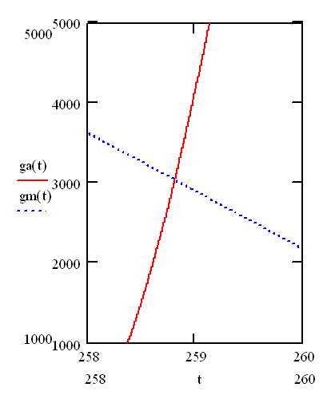

Рисунок 4.2 Графоаналитический метод определения плотности теплового потока в испарителе.

Внутренняя теплопередающая поверхность

 [4.15]

* + 1. Необходимое число каналов в испарителе, исходя из скорости рабочего тела 

 [4.16]

Где  - массовый расход рабочего тела (считаем, что цикл осуществляется при  );  - плотность пара при .

* + 1. Число секций в аппарате

 [4.17]

* + 1. Внутренняя теплопередающая поверхность аппарата по каналам

 [4.18]

Полная внутренняя поверхность аппарата с учетом внутренней поверхности коллекторов

 [4.19]

* + 1. Площадь живого сечения в аппарате

 [4.20]

* + 1. Ширина канала

 [4.21]

* + 1. Шаг между осями секций

 [4.22]

* + 1. Гидравлический расчет аппарата. Гидравлическое сопротивление в панельном испарителе

 [4.23]

Где  - сопротивление на входе в волнообразные каналы,

 [4.24]

Здесь  - коэффициент местного сопротивления на входе в канал;  - гидравлическое сопротивление волнообразного канала,



 [4.25]

Здесь  - число ходов между секциями;  - ширина канала в узком сечении; - число волн (каналов) по ходу рассола (по длине одной секции);

 [4.26]

- гидравлическое сопротивление на выходе из канала,

 [4.27]

Здесь  - коэффициент местного сопротивления на выходе из канала. Параметры испарителя для R12 и R134а представлены в таблице 4.4.

Таблица 4.4 Параметры испарителя для R12 и R134а

|  |  |  |
| --- | --- | --- |
| Параметры | R12 | R134а |
| Тепловая нагрузка на испаритель | 100 кВт | 100 кВт |
| Шаг между осями секций | 0.03 м | 0,03 м |
| Число секций | 11 | 11 |
| Ширина канала | 0.0035 м | 0,0036 м |
| Площадь живого сечения | 0.0279 м2 | 0,0280 м2 |

**ЗАКЛЮЧЕНИЕ**

В данной курсовой работе было проведено проектирование одноступенчатой холодильной машины без переохлаждения на линии всасывании для фреона R134a. Данный расчет проводился для сравнения параметров машины и определению можно ли заменить в холодильной машине работающей на R12 фреон на R134a. И что для этого необходимо.

После получения результатов расчета анализ показал, что эти две холодильные машины. Сравнение характеристик R134a с R12, для определения его эффективности при замене R12 на R134a. Значение расчетов показали, что габариты двух холодильных машин отличаются всего лишь на 5%.Что в свою очередь не повлияет на работу машины, ведь разница не велика.

В ходе данной курсовой работы били рассмотрены самые распространенные виды теплообменных аппаратов используемых в современных холодильных установках.

Выполнен расчет холодильной машины с заданной холодопроизводительностью. Были получены основные характеристики, спроектированного теплообменного аппарата.

Проведен анализ полученных зависимостей и определены различия значений холодильной машины.

**СПИСОК ИСТОЧНИКОВ ИНФОРМАЦИИ**

1 Кошкин Н.Н. - Тепловые и конструктивные расчеты холодильных машин – Ленинград, машиностроение 1976г.

2 Ривкин С.А. - Теплофизические свойства фреонов. Москва, издательство стандартов 1980г.

3 Кошкин Н.Н. Сакун И.А. Бамбушек Е.М. - Холодильные машины. – Ленинград: Машиностроение, 1973.

4 Воспользовался программой Solkane 6.0.

5 Воспользовался программой GENCYCLE.